汽车用片状多层陶瓷电容器全球市场总体规模
根据QYResearch最新调研报告显示，预计2029年全球汽车用片状多层陶瓷电容器市场规模将达到37.83亿美元，未来几年年复合增长率CAGR为14.2%。
多层陶瓷电容器 (MLCC) 因其尺寸紧凑、电容量高和优异的电气性能而广泛应用于汽车行业的各种应用。 汽车用 MLCC 具有特定要求，以确保在恶劣环境和苛刻条件下具有可靠的性能。 以下是汽车应用中使用 MLCC 的一些关键考虑因素：
1. 温度和热稳定性：汽车应用通常涉及较宽的温度范围，包括极热和极冷。 专为汽车用途设计的 MLCC 应具有高工作温度范围和良好的热稳定性，以在这些条件下保持其电气特性。
2. 振动和机械应力：汽车环境会使电子元件遭受显着的振动和机械应力。 汽车级 MLCC 的设计具有增强的机械稳健性和可靠性，包括灵活的端接或承受这些应力的特殊结构等功能。
3. 高电压和电容额定值：汽车系统可能需要具有高电压和电容额定值的 MLCC，以满足各种子系统（例如发动机控制单元、动力总成系统、信息娱乐系统等）的电源要求。
4. EMI/RFI 抑制：汽车电子中使用的 MLCC 通常用于抑制电磁干扰 (EMI) 和射频干扰 (RFI)。 它们有助于降低噪声并确保敏感电子电路的正常运行。
5. AEC-Q200 合规性：汽车电子委员会的 AEC-Q200 是一项标准，规定了汽车应用中使用的电子元件的资格要求。 供汽车使用的 MLCC 应符合此标准，以确保其适用于汽车电子产品。
在为汽车应用选择 MLCC 时，重要的是要考虑这些因素，并与信誉良好的供应商合作，为汽车级组件提供必要的认证和质量保证流程。
汽车用片状多层陶瓷电容器
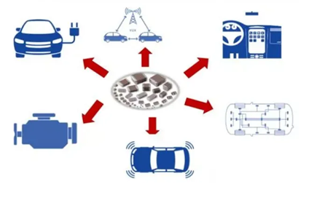
资料来源：二手资料和 QYResearch，2023

汽车用片状多层陶瓷电容器，全球市场总体规模
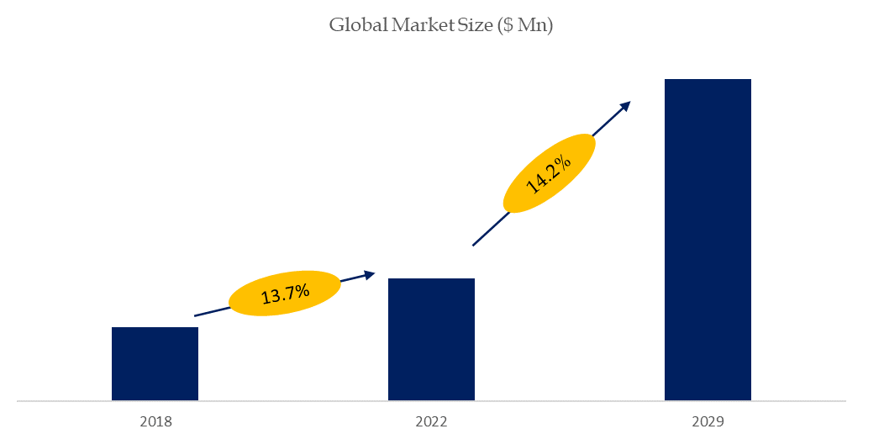
如上图表/数据，摘自QYResearch最新报告“全球汽车用片状多层陶瓷电容器市场研究报告2023-2029.

全球汽车用片状多层陶瓷电容器市场前12强生产商排名及市场占有率（基于2022年调研数据；目前最新数据以本公司最新调研数据为准）
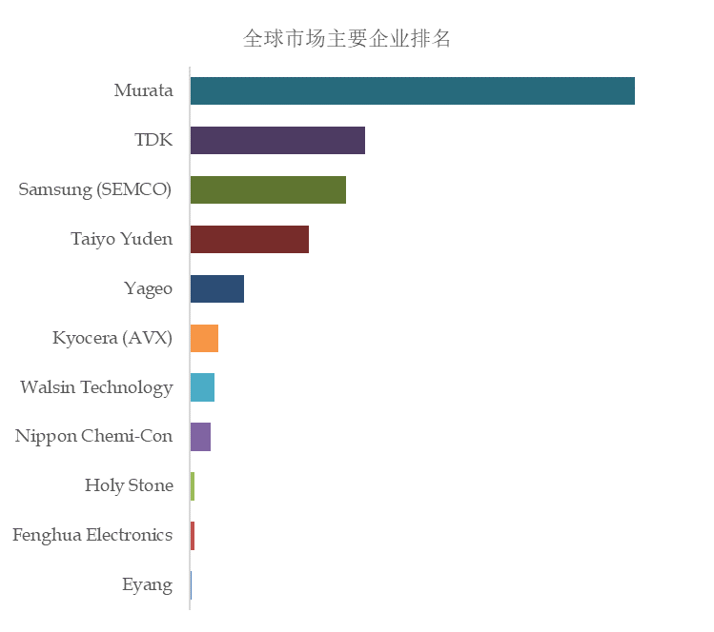
如上图表/数据，摘自QYResearch报告“全球汽车用片状多层陶瓷电容器市场研究报告2023-2029，排名基于2022数据。目前最新数据，以本公司最新调研数据为准。
全球范围内，汽车用片状多层陶瓷电容器主要生产商包括Murata, TDK, Samsung (SEMCO), Taiyo Yuden等，其中前五大厂商占有大约80.16%的市场份额。

主要驱动因素:
D1：车辆中越来越多地采用电子元件、先进的安全性和自动驾驶功能
D2：新兴市场需求不断增长：中国、印度和巴西等国家对汽车的需求量巨大，导致对汽车 MLCC 提出更高的要求，以支持汽车中不断扩大的电子内容。
D3：技术进步和创新：MLCC 制造工艺、材料和设计的持续技术进步和创新有助于汽车 MLCC 市场的增长。

主要阻碍因素:
汽车MLCC（多层陶瓷电容器）市场的发展也面临一些阻碍其增长和扩张的限制。 这些包括：
1.产能有限：MLCC制造商的产能可能无法跟上汽车行业不断增长的需求。 这可能会导致供应短缺和交货时间延长，从而影响市场的整体增长。
2、技术限制：MLCC技术存在一定的局限性，例如尺寸限制、电容范围有限等。 随着汽车电子系统变得更加先进和复杂，需要具有更高电容和更小外形尺寸的电容器。 克服这些技术限制对于 MLCC 制造商来说可能是一个挑战。
3.环境法规：汽车行业越来越关注可持续性和环境法规。 MLCC 含有陶瓷和金属等材料，这些材料在生产和处置过程中可能会对环境产生影响。 遵守严格的环境法规会增加制造过程的复杂性和成本。
4. 市场环境波动：汽车行业容易受到市场波动和经济不确定性的影响。 消费者偏好变化、全球贸易紧张局势和经济衰退等因素可能会影响汽车销售，从而影响汽车中对 MLCC 的需求。
5. 竞争加剧：汽车MLCC市场竞争激烈，多家老牌厂商和新进入者争夺市场份额。 价格竞争和持续创新以满足不断变化的客户需求的需要可能会给市场发展带来挑战。
6.质量和可靠性问题：出于安全和性能考虑，汽车应用需要高质量和可靠的组件。 MLCC 必须满足恶劣汽车环境中耐用性、温度稳定性和使用寿命的严格要求。 任何质量问题或故障都可能造成严重后果，导致重大召回或损害 MLCC 制造商的声誉。
7.成本压力：MLCC是成本敏感型元件，而汽车行业以注重成本优化而闻名。 然而，生产符合汽车级标准的 MLCC 可能需要额外的制造步骤和更高的质量控制措施，从而导致成本增加。 平衡成本竞争力与满足汽车要求可能会限制市场。
解决这些限制需要汽车 OEM、MLCC 制造商和其他利益相关者之间的合作。 提高生产能力、投资改进材料和技术的研发、实施稳健的质量控制流程以及增强供应链弹性是克服这些限制并支持汽车级 MLCC 市场增长的重要步骤。

